学科竞赛管理系统学生报名操作说明

系统登陆链接：教务处—办事平台—学科竞赛管理系统。
学生通过统一身份认证成功登录之后，进入我的赛事成绩，可以查看参加的赛事的成绩，如图1.
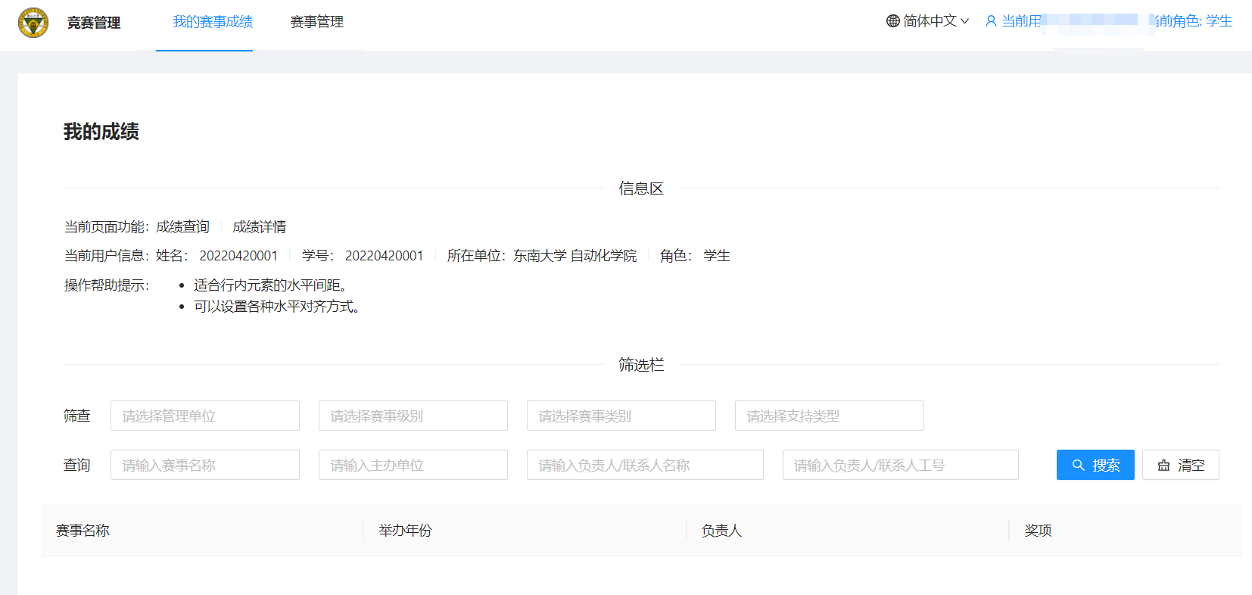
图1

点击赛事管理下的赛事报名管理，进入赛事报名页面，如图2，可以查看已发布的赛事信息
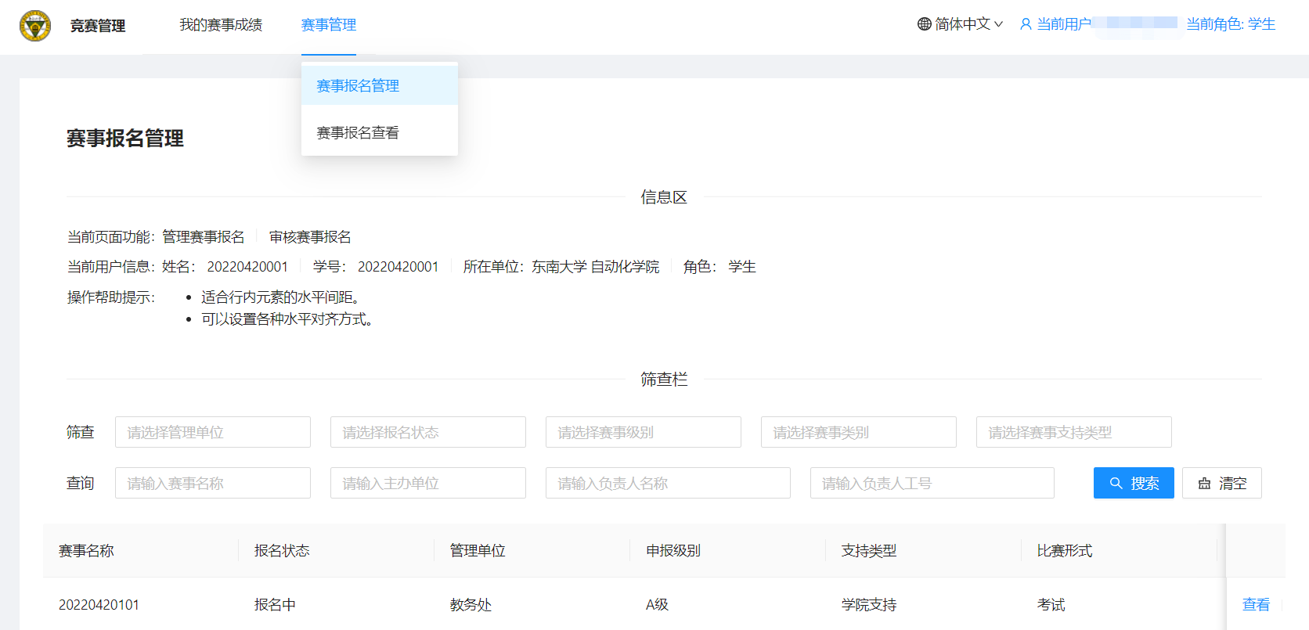
图2

赛事报名：学生选中要报名的赛事，点击赛事报名，如图3，进入报名编辑页面。
图3
单人报名则选择个人/团队按钮的个人，有指导教师则需要填写指导教师。

团队报名时，选择个人/团队按钮的团队，作品名称、队长联系方式、团队名称必填，如图4，添加团队成员时需要设置队员排序和队长，有指导教师则同时需要填写指导教师。
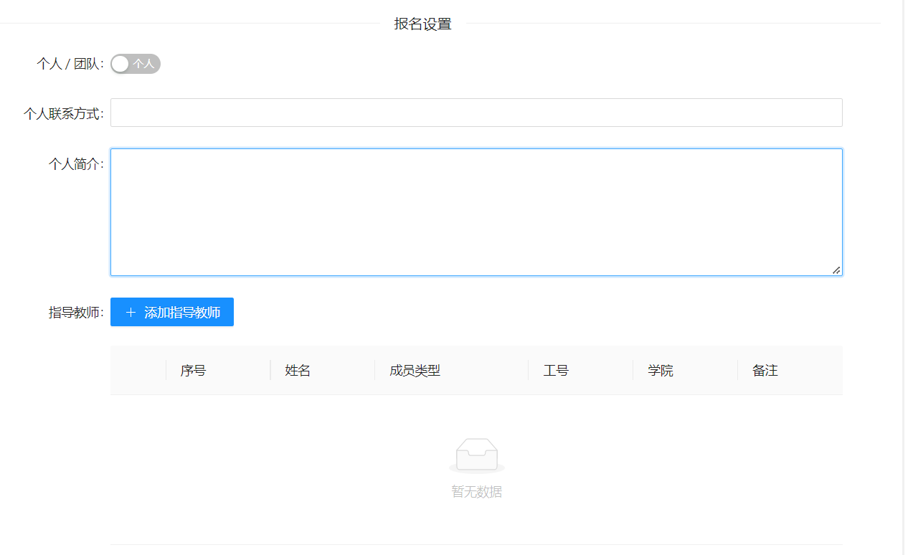
图4
报名信息填写完整之后，务必要点击”提交“。

